Ámbito ☑  Aplicación | Nombre ☑  GMM MAPEADOR MEXICO
Creado por ☑  José Luis García Díaz | Fecha Última Actualización ☑  XX/XX/2012 | Nº de versión ☑  1.0.0 | País ☑  México

- Datos Generales ☑

Nombre del Caso de Uso ☑  C018 – Gestionar Contratación. | Nuevo / Modificado ☑  Nuevo
Objetivos ☑
- Mostrar información de contratación.
- Agregar contratación.
- Editar contratación.
- Eliminar contratación.

- Inventario de Actores ☑

Código | Nombre | Descripción
A001 | Usuario Mapeador. | Usuario web del Mapeador México.

- Características ☑

Precondiciones
1. El usuario está logueado en el sistema.
2. Existe una sesión activa en el sistema.
3. El usuario tiene acceso a la pantalla Contratación.
4. Existe conexión a Base de Datos.
5. Existen datos en BD, tabla catálogo canal, cliente y producto.
Poscondiciones

Válidas.

- La información de la contratación es mostrada.
- Para agregar nueva contratación.
  - La contratación es agregada en BD.
  - El evento “agregar contratación” es registrado en tabla bitácora de GMM.
- Para editar contratación.
  - La contratación es actualizada en BD, de acuerdo a la información capturada por el usuario mapeador.
  - El evento “actualizar contratación” es registrado en BD tabla bitácora de GMM.

- Para eliminar contratación.
  - La contratación es eliminada de BD.
  - El evento “eliminar contratación” es registrado en BD tabla bitácora de GMM.
- Para descargar información de la contratación.
  - La información es descargada en un archivo.

Inválidas.
1. Para agregar nueva contratación en BD.
  - La nueva contratación no se muestre en pantalla,
- Para editar contratación.
  - La contratación actualizada no se muestre en pantalla.

- Escenarios ☑
  - Escenario Primario ☑
Paso | Acción
1 | El usuario mapeador entra a la pantalla Contratación.
2 | El sistema muestra un formulario para elegir una contratación -Canal, Cliente y Producto -.
3 | El usuario elige Canal, Cliente y Producto –parámetros que representan una contratación- . Validar VA4
4 | El sistema extrae la información de BD acorde a la contratación seleccionada.
5 | El Sistema Mapeador muestra en pantalla la información extraída dentro de una serie de TabPanel correspondiente al número de reportes de la contratación., cada panel contiene un formulario para seleccionar mapa y configurar notificaciones en caso de mapeo y no mapeo.
6 | Para agregar nueva contratación en BD ir a EA1.
7 | Para editar contratación en BD ir a EA2.
8 | Para eliminar contratación en BD ir a EA3.
9 | Termina caso de usos C018.
#

  - Escenarios Alternos ☑
    - EA1 < Agregar contratación >:
Paso | Acción
1 | El sistema muestra un formulario para elegir una contratación -Canal, Cliente y Producto -.
2 | El usuario mapeador elige Canal, Cliente y Producto –parámetros que representan una contratación-
3 | El sistema muestra una serie de TabPanel correspondiente al número de reportes de la contratación., cada panel contiene un formulario para seleccionar mapa y configurar notificaciones en caso de mapeo y no mapeo.
4 | El sistema activa el botón “Guardar”
5 | El usuario mapeador configura cada reporte de la contratación. Ir a EA4.
6 | El usuario mapeador selecciona la opción guardar. Ver validaciones VA1, VA2
7 | El sistema guarda la nueva información en base de datos.
8 | El sistema registra evento y estatus “agregar contratación” en bitácora de GMM.
9 | El sistema notifica a usuario mapeador sobre el estatus del evento anterior.
10 | El sistema desactiva el botón guardar.
11 | Regresa a Escenario Primario paso 9.
#

    - EA2 < Editar contratación >:
Paso | Acción
1 | El sistema muestra un formulario para elegir una contratación -Canal, Cliente y Producto -.
2 | El usuario mapeador elige una contratación a editar –Canal, Cliente y Producto-.
3 | El sistema muestra una serie de TabPanel correspondiente al número de reportes de la contratación., cada panel contiene un formulario para seleccionar mapa y configurar notificaciones en caso de mapeo y no mapeo.
4 | El sistema activa el botón “Guardar”
5 | El usuario mapeador edita la información del panel deseado. Ir a EA4
6 | El usuario mapeador selecciona la opción guardar. Ver validaciones VA1, VA2
7 | El sistema actualiza la información en base de datos.
8 | El sistema registra evento y estatus “editar contratación” en bitácora de GMM.
9 | El sistema notifica a usuario mapeador sobre el estatus del evento anterior.
10 | El sistema desactiva el botón guardar.
11 | Regresa a Escenario Primario paso 9.
#

    - EA3 < Eliminar contratación >:
Paso | Acción
1 | El sistema muestra un formulario para elegir una contratación -Canal, Cliente y Producto -.
2 | El usuario mapeador elige una contratación a eliminar –Canal, Cliente y Producto-.
3 | El sistema activa el botón “Eliminar”
4 | El usuario mapeador selecciona la opción “Eliminar”.
5 | El sistema solicita confirmación para eliminar contratación.
6 | El usuario mapeador confirma la acción de eliminar contratación. Validar VA3, de ser no se correcto ir a paso 10.
7 | El sistema mapeador elimina la información en base de datos.
8 | El sistema registra evento y estatus “eliminar contratación” en bitácora de GMM.
9 | El sistema notifica a usuario mapeador sobre el estatus del evento anterior.
10 | Regresa a Escenario Primario paso 2.
#

    - EA4 < Configurar un reporte >:
Paso | Acción
1 | El usuario mapeador selecciona un reporte a configurar –un tabpanel correspondiente a un reporte -
2 | El sistema muestra un Panel, el cual contiene:  Combobox mapa, para selección del mapa que se ejecutará en la generación del reporte.  Label descriptor del mapa, para descripción del mapa seleccionado en combobox mapa.  Dos radio button, para solicitar notificación de errores o no solicitar notificación de errores.  Combobox usuario, para selección de usuarios que recibirán la notificación en caso error.  Listbox para mostrar todos los usuarios que recibirán notificación  Boton “quitar”, para quitar de lista a un usuario del listbox de notificaciones.  Combobox para seleccionar mensaje en caso de error.  Display para mostrar descripción del mensaje en caso de error.  Combobox para seleccionar mensaje en caso de error y no mapeo.  Display para mostrar descripción del mensaje caso de error y no mapeo.
3 | El usuario mapeador configura el reporte seleccionado.
4 | Para configurar un reporte ir a paso 1 de este escenario EA4.
5 | Regresa a Escenario del cual fue llamado –Escenario EA1, EA2 -.
#

- Reglas de Negocio ☑

  - RN# < >

  - RN# < >

- Validaciones ☑
  - VA1 < Validar contenido >:
Paso | Acción
1 | Validar que todos los campos obligatorios del formulario hayan sido capturados.
2 | Alertar al usuario en caso de faltar algún campo obligatorio.
#
  - VA2 < Validar integridad >:
Paso | Acción
1 | Validar que no exista contratación duplicada.
2 | Alertar al usuario en caso de existir contratación.
#

  - VA3 < Validar confirmación >:
Paso | Acción
1 | Validar que se reitera la acción a ejecutar.
#

  - VA4 < Validar contratación >:
Paso | Acción
1 | Validar que exista contratación en BD.
2 | En caso de no existir contratación, alertar a usuario e ir a paso 3 de EA1.
#

- Excepciones ☑

  - EX# < >:
Paso | Acción
1
#

- Mensajes de Error ☑
Código | Descripción
1
2
3

- Control de Versiones ☑

Nº Versión | Fecha | Autor Modificación | Descripción
1.0.0 | XX/XX/2012 | José Luis García Díaz. | Creación.

- Anexos.
Diagrama 1 .Casos de uso C018 – Gestionar Contratación.

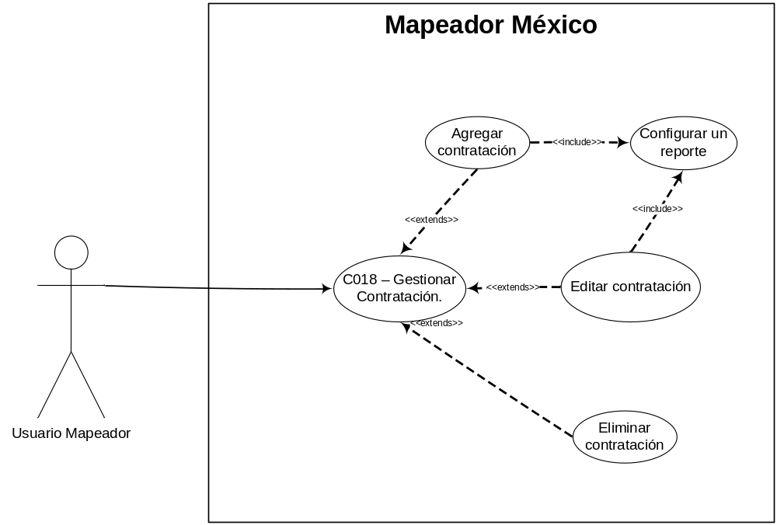

Diagrama 2. Pantalla de catálogo contratación.

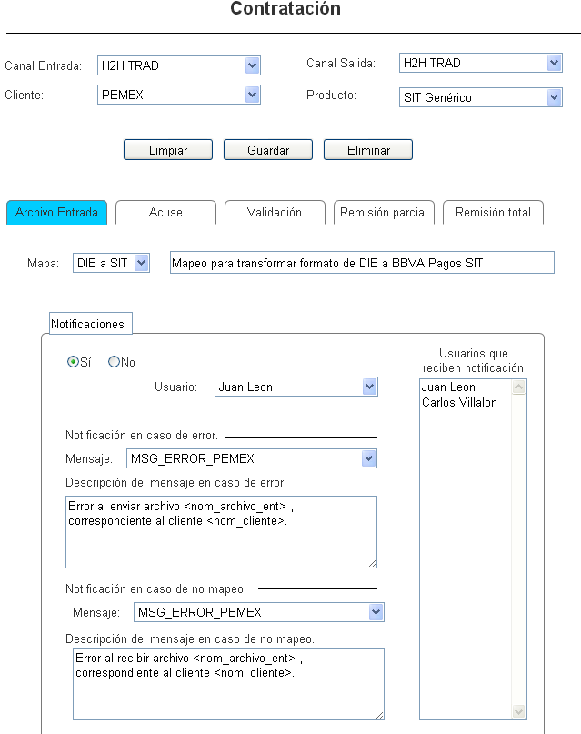

Diagrama 3. Pantalla Agregar contratación.
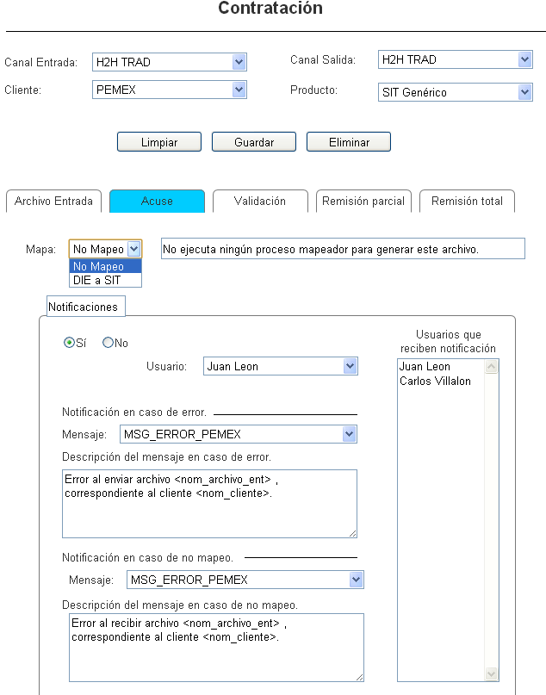

Nota: Plantilla para la generación de Diagrama
